2. Newton: Determine el valor de los coeficientes a y b tal que
f(1) = 3 y f(2) = 4 con f(x) = a + (ax + b)e^(ax+b) . Obtenga la respuesta con E = 10^-8
Este problema se maneja por medio de la solucion de un sistema de ecuaciones dado que nos presentan la ecuacion a solucionar la cual tiene dos variables como incognitas (a y b). Dado que nos dan resultados de la evaluación de valores para x=1 y x=2 el sistema de ecuaciones queda de la siguiente manera:
- a + (a + b)e^(a+b)=3
- a + (2a + b)e^(2a+b)=4
Lo cual nos da a conocer que ese sistema si cuenta con soluciones dado que tenemos la misma cantidad de incognitas y de ecuaciones; Utilizando herramientas como WolframAlpha obtenemos lo siguiente: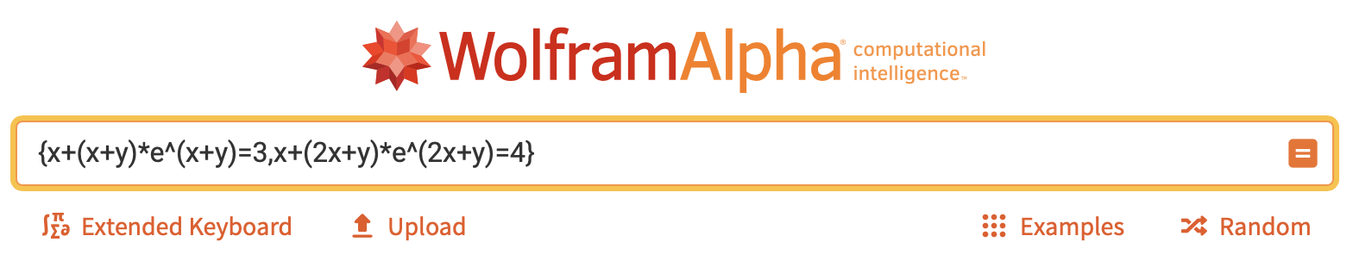
El sistema nos arroja la siguiente gráfica:

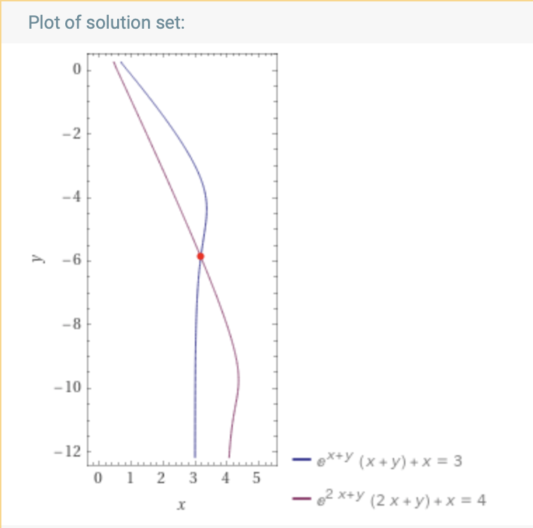

La gráfica mostrada anteriormente nos da posibles valores a la solución, sin embargo estos valores no cuentan con la exactitud que se desea o busca.

Sin embargo podemos ver que los valores a tratar son muy cercanos a y=-6 y a x=3, a simple vista podemos notar que el valor en x está un poco más adelantado y que el valor en y esta un poco atrasado al valor menos 6 por lo cual vamos a reemplazar el valor de x por 3.2 y así obtendremos el valor de y.
